ウエイトリフティング部体験活動の御案内

愛媛県立新居浜工業高等学校

本校では６月２８日（土）開催の一日体験入学におきまして、ウエイトリフティング部の体験活動を行います。
ウエイトリフティングは重いバーベルを挙げる競技であり、パワーのイメージが強いと思いますが、実際は瞬発力や柔軟性、テクニックが必要となる競技です。せっかくの機会ですので、是非競技の一端に触れていただければと思います。
ウエイトリフティングの事がよく分かる漫画も用意しています。決して無理なことはいたしませんので、安心してお越しください。

日 時：令和７年６月２８日（土）１１：００～１２：００（出入り自由。随時対応します）

場 所：ウエイトリフティング練習場（記念館１Ｆ）

持参品：体操服・水筒・タオル
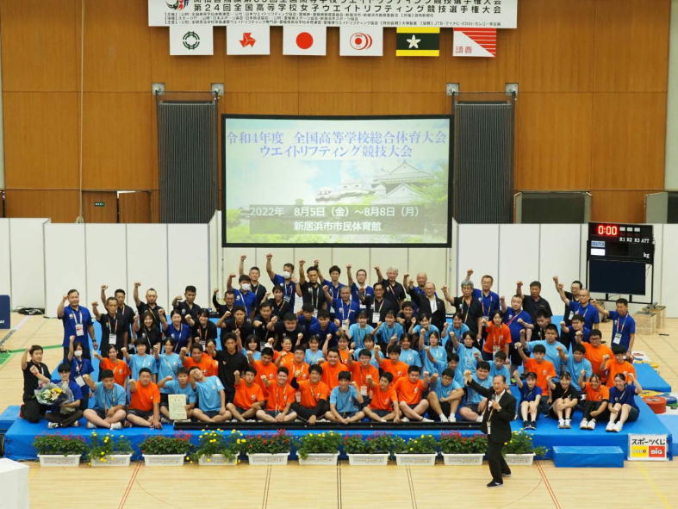

２０２２年８月、新居浜市市民体育館にてインターハイが開催されました！
是非本校に入学し、一緒に日本一の旅へ出かけましょう！

切り取り
ウエイトリフティング部体験活動 参加承諾書

愛媛県立新居浜工業高等学校長 様

貴校の体験活動に参加することを承諾します。
令和７年 月 日

中学校 生徒氏名

保護者氏名 印

